Муниципальное бюджетное общеобразовательное учреждение
«Малоенисейская средняя общеобразовательная школа»-
структурное подразделение

Экологический нравственно- патриотический проект
«Зелёный островок Эколят»
в память о воинах, погибших во время Великой Отечественной войны
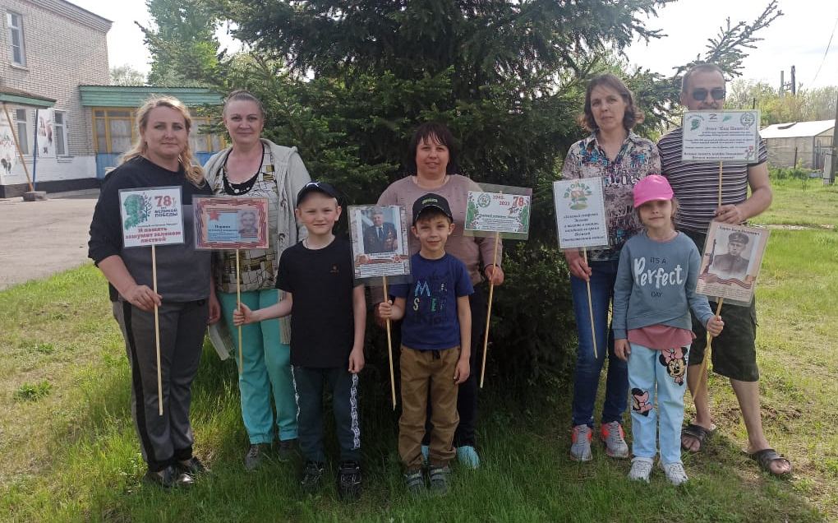

Авторы проекта:
Чеботарёва Л.М., воспитатель,
Чепрасова А.И., старший воспитатель
МБОУ «Малоенисейская СОШ»-
структурное подразделение
Участники: воспитанники подготовительной группы,
родители, бабушки и дедушки

с. Малоенисейское- 2023
Паспорт проектной работы
Название проекта | Зелёный островок Эколят в память о воинах, погибших во время Великой отечественной войны
Автор проекта | Чеботарёва Людмила Михайловна, воспитатель  Чепрасова Анастасия Ивановна, старший воспитатель
Участники проекта | Воспитанники подготовительной группы, родители, бабушки и дедушки
Этапы работы над проектом | - Теоретическая часть  - Практическая часть  - Заключение
Краткое описание | В мае 2023 г. на территории ДОУ заложен Зелёный островок «Эколят» в память о воинах, погибших во время Великой Отечественной войне, созданный Эколятами- молодыми защитниками природы МБОУ «Малоенисейская СОШ»- структурное подразделение, подготовительной группой «Незабудка».
Вид проекта | Экологический нравственно- патриотический
Тип проекта | Краткосрочный
Цель проекта | развитие патриотического воспитания подрастающего поколения посредством формирования у воспитанников экологической культуры, природолюбия и приобщения к духовно- нравственным ценностям своего народа, восстановить утраченные связи современного человека с исторической памятью.
Задачи проекта | - организация и создание «зелёного островка памяти» с именами людей разных поколений;  - создание условий для популяризации и развития на территории детского сада природоохранного и социально- образовательного проекта «Эколята. Зелёный островок памяти»;  - развитие у детей гражданской ответственности через создание и благоустройство природного островка памяти о воинах- земляках, погибших во время Великой Отечественной войны;  -развитие интереса к эколого – патриотической деятельности;  - раскрыть детям гибельное последствие войны не только для человека, но и для природы;  - обогащение знаний детей по истории своей малой Родины в годы войны;  - воспитание чувства гордости и благодарности за великий подвиг солдат, защищавших свою страну и родную землю от фашизма;  - сделать вывод о проделанной работе.
Необходимое оборудование | Трехлетние кедры (8 шт.), лопаты, перчатки, лейки, таблички с логотипом Эколят, Сад Памяти и портреты погибших прадедов воспитанников МБОУ «Малоенисейская СОШ»- структурное подразделение
Предполагаемый продукт проекта | Участие в Акции «Зелёный островок Эколят»;  Фотоотчет.

Оглавление
Введение 5
Глава I. Теоретическая часть 7
1.1. Актуальность проекта………………………………………………………..7
1.2. Хранят деревья память о войне……………………………………….……..8
Глава II. Практическая часть 10
2.1. Благоустройство "Зеленого островка Эколят" в памят о воинах, погибших во время ВОВ………………………………………………………...10
Вывод……………………………………………………………………………..11
Заключение 12
Список литературы 13
Приложение………………………………………………………………………14

Введение
Время постоянно движется вперёд, а позади остаются значимые события как для каждого из нас, так и для народов.
Есть такие праздники, о которых нельзя забывать, о них просто необходимо помнить, достойно отмечать и передавать будущим поколениям. Таким событием для воспитанников нашего ДОУ является День Победы в Великой Отечественной Войне. В этом году вся страна отмечает 78– летие Великой Победы.
Эта дата наполнена особым смыслом. Это – священная память о погибших на полях сражений. Это – наша история.
Гипотеза: предполагаем, что, зная исторические факты посадки зеленых насаждений нашего «зелёного островка памяти», помогут нам сохранить связь разных поколений и еще лучше обустроить территорию ДОУ так, чтобы она эффективно выполняла свои экологические и эстетические функции.
Цель проекта: развитие патриотического воспитания подрастающего поколения посредством формирования у воспитанников экологической культуры, природолюбия и приобщения к духовно- нравственным ценностям своего народа, восстановить утраченные связи современного человека с исторической памятью.
Задачи проекта:
- организация и создание «зелёного островка памяти» с именами людей разных поколений;
- создание условий для популяризации и развития на территории детского сада природоохранного и социально- образовательного проекта «Эколята. Зелёный островок памяти»;
- развитие у детей гражданской ответственности через создание и благоустройство природного островка памяти о воинах- земляках, погибших во время Великой Отечественной войны;
-развитие интереса к эколого – патриотической деятельности;
- раскрыть детям гибельное последствие войны не только для человека, но и для природы;
- обогащение знаний детей по истории своей малой Родины в годы войны;
- воспитание чувства гордости и благодарности за великий подвиг солдат, защищавших свою страну и родную землю от фашизма;
- сделать вывод о проделанной работе.
Объект: Зелёный островок памяти Эколят.
Предмет: формирование основ экологической и нравственно- патриотической культуры воспитанников старшего дошкольного возраста.
Для реализации поставленных задач мы использовали следующие методы:
Теоретические:
- изучение литературы по данной проблеме;
- анализ собранного материала;
- обобщение.
Практические: высадка деревьев в память о погибших воинах в ВОВ.
Практическая значимость: Наш проект направлен на решение нескольких проблем:
1. Воспитание гражданина- патриота своей Родины;
2. Формирование экологической культуры среди детей и взрослых;
3. Воспитание трудолюбия;
Ожидаемые результаты:
- активизация интереса к изучению истории родного края, воспитание уважения к его прошлому, сопричастности к его истории;
- повышение познавательной активности воспитанников, их готовность принять личное практическое участие в мероприятиях гражданско-патриотической направленности.

Глава I. Теоретическая часть
  - Актуальность:
Проблема: Отсутствие знаний детей подготовительной группы о героическом прошлом семей во время Великой Отечественной войны.
Существует проблема формирования экологического сознания и формирования нравственно- патриотической культуры дошкольников. У дошкольников не совсем сформировано ответственное отношение к окружающей среде, деятельности человека в ней и недостаточно знаний молодого поколения о великом подвиге прадедов в Великой Отечественной войне.
Создание "Зеленых островков Эколят в память о воинах, погибших во время Великой Отечественной войны" является одним из мероприятий Всероссийской акции «Россия - территория Эколят - Молодых защитников Природы» и природоохранных социально- образовательных проектов «Эколята -Дошколята», «Эколята», «Молодые защитники Природы», учрежденных комитетами Совета Федерации.
Экологический проект «Зеленый островок памяти» направлен на патриотическое и экологическое воспитание будущих поколений. Предполагается выявить ценностные отношения и предпочтения к объектам окружающего мира. Образовательный потенциал данного проекта заключается в возможности раскрытия универсальной ценности природы. Проект станет островком памяти, атмосфера которого должна настраивать на размышление о вечном, о светлом. Природный ландшафт, эстетика организации пространства становится местом встречи настоящего и прошлого, местом памяти о подвигах воинов- героев, светлых помыслов, воспоминаний и проникновения в будущее.
В рамках Всероссийской акции и празднования 78-летия Великой Победы в МБОУ «Малоенисейская СОШ»- структурное подразделение появился «Зелёный островок Эколят в память о воинах, погибших во время Великой Отечественной войны».
  - Хранят деревья память о войне…
Перед организацией проекта «Зеленый островок памяти» мы провели с
воспитанниками Всероссийский Урок Победы «Хранят деревья память о войне», где воспитанники посмотрели видеоролик и презентацию. Узнали о роли деревьев в годы Великой Отечественной войны. Им не давали орденов, они не получали званий. Они совершали подвиги, не зная этого. Они стали живыми памятниками, которые видели, как горели города и села, как погибали русские люди, защищая землю ль врага. На защиту отчего края от фашистских захватчиков поднялась вся страна. И вместе со всем народом на защиту Отечества встали леса. Узнали, как Ленинградцы, умирая от голода, замерзая от действительно лютых морозов, не вырубили ни одного дерева ни в Летнем, ни в Михайловском, ни в других своих садах и парках. Многие деревья были ранены снарядами и осколками. Осколочные раны на стволах замазывали юннаты. Многие из этих ребят умерли в блокаду, но окаменевшая замазка (пломбы) на стволах спасенных ими деревьев до сих пор хранит отпечатки их детских пальцев и ладоней. Эти пломбы, сделанные ребятами, сохранились до наших дней. Местами они сливаются с корой- такая же неровно ребристая поверхность. Проходят мимо них люди и даже не догадываются о том, что перед ними- сохранившиеся во времени следы рук детей блокадного Ленинграда.
Весной 43-го года, расчищая центральную площадь Сталинграда от обломков зданий и последствий разрушительной, варварской войны, люди обнаружили живое маленькое деревце. Среди пепелища и развалин города уцелел лишь этот тополь! Той же весной тополь зазеленел, символизируя торжество жизни над смертью. Он был живым свидетелем ужасов войны. В 1975 году у тополя был установлен камень с мемориальной доской, с 1993 года дерево находится под охраной государства. Ствол прошедшего через войну дерева покорежен осколками и побит пулями. 80 лет прошло с того дня, а тополь- боец стоит посреди бульвара. Шумит его листва, а в стволе его застряли осколки вражеских снарядов. Сегодня тополю- героя 85 лет. Сталинградский тополь получил новую жизнь в своих молодых саженцах- потомках. Он будет жить в памяти, как символ мужества, отваги и стойкости нашего народа- победителя!
Кроме знаменитого Сталинградского тополя и Тургеневского дуба, был обнаружен дуб, которому 356 лет. Это дерево тоже было участником ВОВ. Об этом свидетельствуют остатки ступенек лестницы, по которой партизаны забирались наверх, где следили за передвижениями фашистов.
Немцы ворвались в Пушкинский заповедник и стали вырубать вековой бор. За околицей росла сосна, почти возле самой калитки, ведущей к усадьбе А.С.Пушкина. фашисты хотели срубить эту сосну. Но уж очень мощной она оказалась. Пила ее плохо брала, и фашисты решили использовать дерево для тренировки снайперов. Но сосна выжила! После войны лесники нашли ее тяжело больной, вокруг нее были воронки от взрывов мин и снарядов. Лесники подлечили изуродованный ствол, запломбировали щели. И старое дерево ожило, а ему более 300 лет.
И вот, в мае 45-го года, загремело долгожданное слово «Победа»! На каждой станции поезда, на которых ехали фронтовики, люди буквально осыпали цветами. В руках почти каждой женщины были букеты- букеты сирени! Так сирень стала символом Великой Победы!
Не дают забыть о страшных годах деревья: 900 белоствольных красавиц в красных галстуках, что высажены на Дороге Жизни… Деревья, посаженные на Мамаевом Кургане. Хранят деревья память о войне…
Чтобы сохранить память о каждом воине, отдавшим свою жизнь ради Победы, 3 июля 2020 года Президент Российской Федерации Владимир Владимирович Путин поручил обеспечить ежегодное проведение международной акции «Сад Памяти».

Глава II. Практическая часть
2.1. Благоустройство «Зеленого островка Эколят» в память о воинах, погибших во время ВОВ.
После просмотра презентации и видеофильма «Хранят деревья память о войне» был разработан и реализован проект «Зеленый островок памяти», включающий в себя: посадку аллеи из трехлетних кедров; табличку с логотипом «Эколята. Зелёный островок в память о воинах, погибших во время Великой Отечественной войны»; именами прадедов ребят нашей подготовительной группы, погибших в годы ВОВ.
День памяти и скорби 22 июня 2023 года – это 82-я годовщина начала Великой Отечественной войны. Именно в этот день летом 1941 года началась самая кровопролитная и страшная война в истории нашей страны, явившаяся основной частью Второй мировой войны 1939-1945 годов.
22 июня. Эту скорбную дату мы отмечаем как День памяти, День гордости и скорби о тех, через чьи жизни прошла жестокая война, о тех, кто, не пожалев жизни, не вернулся с кровавых полей сражений. 82 года отделяет нас от того скорбного дня, когда в жизнь каждого человека нашей страны вошло это страшное слово – «война»! В преддверии этого дня, в мае 2023 года в рамках Всероссийской Акции «Зеленый островок Эколят в память о воинах, погибших во время Великой Отечественной войны» на территории нашего ДОУ силами педагогов, воспитанников подготовительной группы, их родителями и бабушкой с дедушкой был организован «Островок памяти воинам- землякам, погибших во время Великой Отечественной войны и неизвестному солдату».
Для участия в акции 3 семьи воспитанников принесли портреты своих погибших прадедов, с описанием на табличке подвига участника Великой Отечественной войны данного сельского поселения, района. Были установлены информационные таблички с описанием подвига участников Великой Отечественной войны Артемия Степановича Першина, Якова Ивановича Ларина, Николая Андреевича Чернышева. При активном участии родителей, бабушек, дедушек воспитанников были высажены деревья- трехлетние кедры. Каждое дерево- символ памяти и благодарности мирных поколений.
Склоняя головы перед светлой памятью дедов и прадедов, вспомним, что мы – сыны и дочери великого народа – победителя, и будем достойны его.
После создания проекта педагоги с детьми других групп нашего ДОУ могли посетить «Зелёный островок памяти»; познакомиться с каждым из объектов, провести познавательные беседы о празднике 9 Мая; о подвиге солдат, храбро защищавших нашу Родину; о земляках, которыми мы гордимся; о неизвестных солдатах, что погибли в годы войны.
«Могучие кедры» (пока еще молоденькие) символизируют доблесть и отвагу наших солдат; кровь погибших за свою землю; яркий огонь мужества и
бесстрашия. Возле кедров воспитанники с родителями установили таблички с именами прадедов и почтили память погибшим минутой молчания.
Педагоги с воспитанниками установили табличку «Зеленый островок памяти», логотип эколят – дошколят и торжественно дали обещание помнить и чтить великий подвиг наших земляков во время Великой Отечественной войны; хранить и беречь в памяти и сердцах тех солдат, чьи имена остались неизвестны для народа.

Вывод: Коллектив воспитанников подготовительной группы с родителями и воспитателями, тем самым принял участие в эколого- патриотической Акции «Зелёный островок Памяти» и ко Дню памяти и скорби выпустил видеоролик с видео и фотографиями создания и благоустройства «Островка памяти».
Воспитанники осознали свою персональную причастность к празднику 9 Мая – празднику Победы, день Памяти и скорби.
Сведения о деятельности «Островка памяти» были освещены, опубликованы в социальных сетях на странице ДОУ (фото и видео- отчет).

Заключение
В обустройстве «Островка памяти» приняли участие индивидуальный предприниматель Е.А. Ожогина, обеспечив собственноручно выращенными из семян молодыми саженцами кедра (трехлетние); старший воспитатель ДОУ, воспитатель подготовительной группы, семьи воспитанников подготовительной группы.
Наш коллектив (воспитатели, воспитанники подготовительной группы и их родители) определил, что целью Акции «Зелёный островок Памяти» станет формирование у дошкольников чувства патриотизма и уважения к своей истории средствами экологического образования и краеведения. Чтобы почтить память погибших и узнать немного больше о тех далеких и страшных днях войны с целью дальнейшего развития патриотического воспитания подрастающего поколения и с повышением уровня знаний по истории Отечества и своей малой Родины.
Каждая семья, которая посадила зелёное растение, передала фотографии и рисунки о памятном событии. После того, как был заложен «Зеленый островок Эколят», ребята подготовительной группы выступили и записали короткое обращение о значимости «островка Памяти» для них и будущих потомков.
Этот «Сад Памяти» в 2023 году заложили потомки тех, кто приближал Победу ценой собственной жизни. Свыше 600 000 жителей Алтайского края ушли на фронт. Почти каждый второй не вернулся с войны.
Каждое дерево здесь- чья- то жизнь, чей- то подвиг! И память зашумит зелёною листвой- хвоей!
Вечная память нашим Землякам! Вечная память героям!
«Хочется надеяться, что все наследники Победы будут благодарными потомками и будут чтить память о сражавшихся за свободу Родины»

Список литературы
- Аксенова, З. Ф. Войди в природу другом. Экологическое воспитание дошкольников / З.Ф. Аксенова. – М.: Сфера, 2021.
- Земскова-Названова Л. И. Люби и знай родной свой край: занятия по краеведению с малышами. – М.: Чистые пруды, 2020.
- Занятия по патриотическому воспитанию в детском саду. – М.: Сфера, 2022.
- Интернет- ресурсы

Приложение
фотоотчет по проекту «Зелёный островок Эколят»
в память о воинах, погибших во время Великой Отечественной войны

